Col.gameObject.Compare(“Player”) : bắt sự kiện với tag
Time.Deltatime (thời gian mỗi farme);
Input.GetAxis(“Horizontal”) (bắt hướng nằm ngang)
OnCollisionEnter2D bắt va chạm (ko đi xuyên)
OnTriggerEnter2D bắt va chạm nếu đi xuyên.
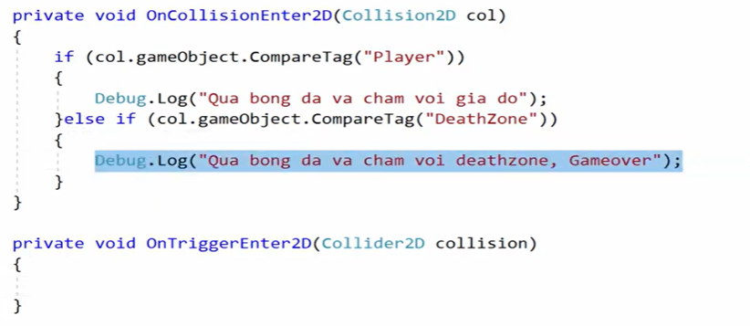
Random và Instantiate (khỏi tạo ) gồm (đối tượng, vị trí, góc xoay) , Quaternion.identity (ko xoay).
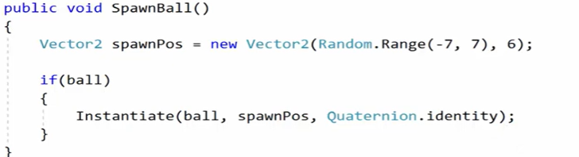

FindObjectOfType<> : truy cập vào tất cả object có GameController (script).
